



**Introducción a la Informática**

**Ejercitación**

**En la mesa de trabajos realizamos la siguiente consigna en la máquina**

**virtual creada:**

* **Crear** un archivo en **Google Documents o Word en la computadora**.
* **Investigar** y **contestar** las siguientes preguntas. ¿Que es un usuario root en Linux? ¿Por qué ubuntu no me deja establecer la contraseña durante la instalación? ¿Cuáles son los procesos típicos de Linux?¿Cómo identificarlos?.
* **Investigar y establecer** una contraseña para el usuario root.
* **Subir** el documento de manera individual en la mochila.

**Opcional:**

* Escribir **en la terminal** el comando **apt install cowsay**.
* **Escribir en la terminal** el comando **cowsay “ Hola mundo “**.
* Escribir **en la terminal** el comando **sudo apt install fortune**
* Escribir en la terminal **fortune.**
* **fortune | cowsay**

**CLASE 12**

* **Investigar** y **contestar** las siguientes preguntas:

¿Que es un usuario root en Linux?

La cuenta "root" en una computadora con Linux es aquella que tiene todos los permisos y privilegios. A menudo, es necesario tener acceso root para ejecutar algunos comandos en Linux, especialmente cuando esos comandos afectan al sistema de archivos. Debido a que el root es extremadamente poderoso, se recomienda requerir este tipo de acceso solo cuando sea necesario en vez de iniciar sesión directamente con el usuario root. Esto ayudará a evitar dañar archivos importantes del sistema.

En otras palabras, el usuario root en GNU/Linux es el usuario que tiene acceso administrativo al sistema. Los usuarios normales no tienen este acceso por razones de seguridad. Sin embargo, Kubuntu no incluye el usuario root. En su lugar, se da acceso administrativo a usuarios individuales, que pueden utilizar la aplicación "sudo" para realizar tareas administrativas. La primera cuenta de usuario que creó en su sistema durante la instalación tendrá, de forma predeterminada, acceso a sudo. Puede restringir y permitir el acceso a sudo a los usuarios con la aplicación Usuarios y grupos (vea “Usuarios y Grupos” para más información).Cuando ejecuta una aplicación que requiere privilegios de administrador, sudo le pedirá que escriba su contraseña de usuario normal. Esto asegura que aplicaciones incontroladas no puedan dañar su sistema, y sirve como recordatorio de que está a punto de realizar acciones administrativas que requieren que tenga cuidado.Para usar sudo en la línea de comandos, simplemente escriba "sudo" antes del comando que desea ejecutar. Sudo le pedirá su contraseña.Sudo recordará su contraseña durante un periodo de tiempo (predeterminado a 15 minutos). Esta característica se diseñó para permitir a los usuarios realizar múltiples tareas administrativas sin tener que escribir su contraseña cada vez.

¿Por qué ubuntu no me deja establecer la contraseña durante la instalación?

Cuando instalo ubuntu, nunca muestra una opción para establecer una contraseña, sin embargo, hay una contraseña al tratar de iniciar sesión en la cuenta de administrador y cuando trato de instalar paquetes. No puedo cambiar la contraseña en root porque cuando lo intento dice "Authentication manipulation token error". Cuando trato de arreglar lo de la contraseña sombra en root dice acceso denegado. Se supone que no debes añadir una contraseña para la cuenta de root. Tenemos algo llamado el mecanismo sudo para manejar eso. En su lugar, se añaden usuarios a la cuenta admin cuenta. Todos esos usuarios pueden entonces ejecutar comandos o programas como root ejecutando sudo command para los comandos de terminal o gksu command para que las aplicaciones GUI se ejecuten como root, como gksu gcalctool aunque ese ejemplo obviamente no tiene sentido). Cuando te pidan una contraseña al instalar cosas, etc., es tu propia contraseña la que debes usar. De esta manera, es posible permitir a otros hacer tareas administrativas sin tener que compartir contraseñas y claves. También es configurable para permitir que alguien ejecute un comando específico como root, pero no otros, pero normalmente no tocarás eso. El primer usuario creado es por defecto la cuenta de administrador.

¿Cuáles son los procesos típicos de Linux?¿Cómo identificarlos?.

Un proceso es la ejecución de un programa. Estos pueden lanzarse al abrir una aplicación o al emitir un comando, a través del terminal de línea de comandos. Sin embargo, una aplicación puede ejecutar varios procesos para diferentes tareas. Por ejemplo, [Google Chrome](https://www.google.com/intl/es_es/chrome/) inicia un proceso diferente cada vez que se abra una nueva pestaña.Un proceso puede iniciarse como proceso en primer plano o en segundo plano. A cada proceso Linux se le asigna un único PID (número de identificación del proceso).

Ocasionalmente, los procesos pueden consumir muchos recursos y necesitan ser eliminados. También puede ocurrir que quieras cambiar el nivel de prioridad de un proceso, para que el sistema le asigne más recursos.

Independientemente del caso, todas estas tareas requieren que hagas lo mismo: listar los procesos en ejecución en Linux.

Para listar procesos en Linux, utiliza uno de los tres comandos: ps, top o htop. El comando ps proporciona una instantánea estática de todos los procesos, mientras que top y htop ordenan por uso de CPU.

Profundicemos en cada uno de ellos.

-El comando ps (estado de los procesos) produce una instantánea de todos los procesos en ejecución. Por lo tanto, a diferencia del administrador de tareas de Windows, los resultados son estáticos.

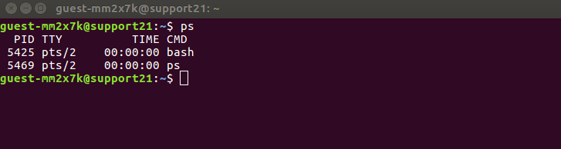

Cuando se utiliza este comando sin ningún argumento u opción adicional, devolverá una lista de procesos en ejecución junto con cuatro columnas cruciales: el PID del proceso, el nombre del terminal (TTY), el tiempo de ejecución (TIME) y el nombre del comando que lanza el proceso (CMD). Puedes utilizar ps aux para obtener información más detallada sobre los procesos en ejecución.

Aquí un desglose de cada argumento:

* La opción a muestra todos los procesos en ejecución de todos los usuarios del sistema.
* La opción u proporciona información adicional como el porcentaje de uso de memoria y CPU, el código de estado del proceso y el propietario de los procesos.
* La opción x lista todos los procesos que no se ejecutan desde el terminal. Un ejemplo perfecto de esto son los daemons, que son procesos relacionados con el sistema que se ejecutan en segundo plano cuando se inicia el sistema.

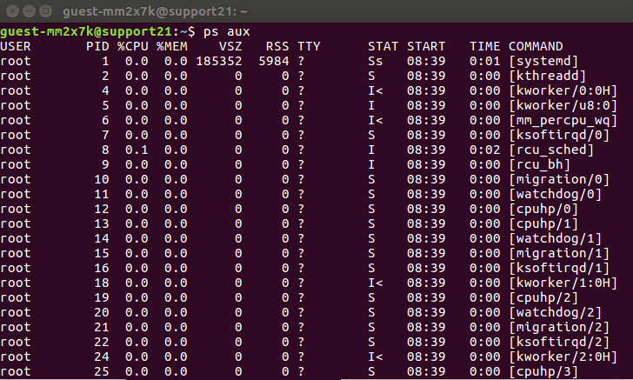

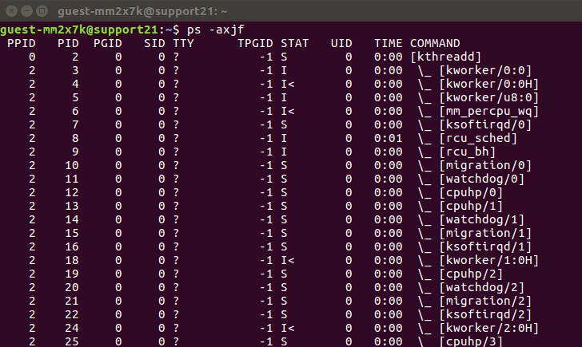 Si deseas ver los procesos en Linux en una vista jerárquica, utiliza el

comando ps -axjf. En este formato, el shell colocará los procesos hijos bajo sus procesos padres. Aparte de estas dos opciones, aquí hay otros ejemplos comunes del comando ps que listan procesos en ejecución en Linux:

* ps -u [nombre de usuario]: lista todos los procesos en ejecución de un determinado usuario.
* ps -e o ps -A: muestra los procesos Linux activos en el formato genérico UNIX.
* ps -T: imprime los procesos activos que se ejecutan desde el terminal.
* Ps -C nombre_proceso: filtra la lista por el nombre del proceso. Además, este comando también muestra todos los procesos hijos del proceso especificado.

### -El comando top se utiliza para descubrir procesos que consumen muchos recursos. Este comando de Linux ordenará la lista por uso de CPU, de modo que el proceso que consuma más recursos se colocará en la parte superior. También es útil para comprobar si un proceso específico se está ejecutando.

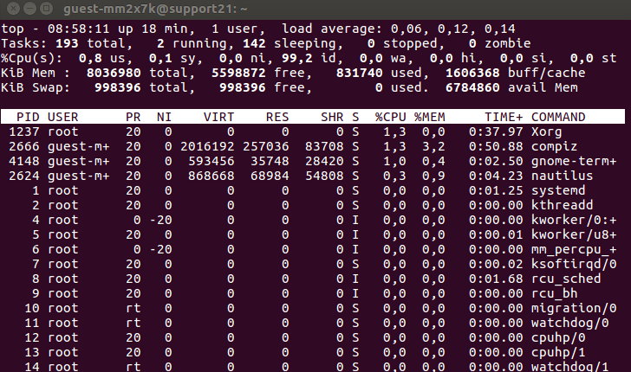

A diferencia del comando ps, la salida del comando top se actualiza periódicamente. Esto significa que verás actualizaciones en tiempo real del uso de la CPU y del tiempo de ejecución. Una vez que el shell devuelve la lista, puedes pulsar las siguientes teclas para interactuar con ella:

| **Claves** | **Funciones** |
| --- | --- |
| **k** | **Finaliza un proceso** |
| **M** | **Ordena la lista por uso de memoria.** |
| **N** | **Ordena la lista por PID.** |
| **r** | **Cambia la prioridad de un proceso.** |
| **h** | **Muestra la ventana de ayuda.** |
| **z** | **Muestra los procesos en ejecución en colores.** |
| **d** | **Cambia el intervalo de tiempo de actualización.** |
| **c** | **Muestra la ruta absoluta de un proceso.** |
| **CTRL+C;o;q** | **Detiene el comando superior.** |

Las teclas anteriores distinguen entre mayúsculas y minúsculas, así que asegúrate de no activar el bloqueo de mayúsculas.

-El comando htop, como top, muestran la misma información cuando se listan los procesos de Linux, pero el primero ofrece características fáciles de usar que son ideales para la gestión diaria de procesos.

Lo primero es lo primero, el comando htop te permite desplazarte vertical y horizontalmente. Como tal, puedes ver la lista completa de tus procesos Linux junto con sus líneas de comando completas.

Además, el comando permite utilizar el ratón para seleccionar elementos, acabar procesos sin insertar sus PID, cambiar la prioridad de varios procesos fácilmente, etc.

Lamentablemente, la mayoría de las distribuciones de Linux no disponen de este comando, por lo que es necesario instalarlo manualmente.

Si utilizas Ubuntu, puedes instalar htop ejecutando el siguiente comando:

**sudo apt-get install htop**

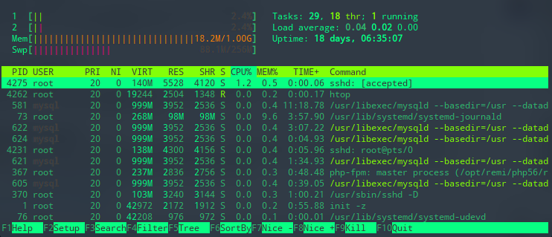

Una vez instalado, escribe htop y obtendrás una lista de todos tus procesos Linux. Al igual que el comando anterior, htop también tiene varios atajos de teclado:

| **Claves** | **Funciones** |
| --- | --- |
| **F9** | **Finaliza un proceso.** |
| **F8** | **Aumenta la prioridad de un proceso.** |
| **F7** | **Disminuye la prioridad de un proceso.** |
| **F6** | **Ordena procesos por cualquier columna.** |
| **F5** | **Muestra los procesos en una vista de árbol.** |
| **F4** | **Filtra los procesos por nombre.** |
| **F3** | **Busca un proceso.** |
| **F2** | **Abre htop setup.** |
| **F1** | **Muestra el menú de ayuda.** |

## -El comando atop es una herramienta para monitorizar los recursos del sistema en Linux. Es una utilidad de rendimiento ASCII a pantalla completa que registra e informa de la actividad de todos los procesos del servidor.

Una vez iniciado, atop mostrará el uso de recursos de la CPU, memoria, swap, discos y red en intervalos de 10 segundos. El comando atop permanecerá activo en segundo plano para realizar análisis del servidor a largo plazo (hasta 28 días por defecto).

Algunas de las ventajas son:

* Acumula el uso de recursos para todos los procesos y usuarios con el mismo nombre.
* Destaca los recursos críticos en colores (rojo).
* Muestra el uso de recursos de todos los procesos, incluidos los que se han completado o cerrado.
* Supervisa los hilos dentro de los procesos (excepto los no utilizados).
* Utiliza netatop kernel mobile para monitorizar TCP, UDP y el ancho de banda de la red.

Puedes instalar el comando atop ejecutando cualquiera de los siguientes comandos:

Ubuntu/Debian

**sudo apt install atop**

* **Investigar y establecer** una contraseña para el usuario root.
* **Subir** el documento de manera individual en la mochila.

**BIBLIOGRAFÍA**

Fuente:

https://help.ubuntu.com/kubuntu/desktopguide/es/root-and-sudo.html

Fuente:

https://help.ubuntu.com/community/RootSudo

Fuente: https://www.enmimaquinafunciona.com/pregunta/50991/por-que-no-se-me-pide-que-establezca-una-contrasena-para-root-al-instalar-ubuntu

Fuente:

https://www.hostinger.es/tutoriales/ver-procesos-en-linux#:~:text=ejecuci%C3%B3n%20en%20Linux.-,C%C3%B3mo%20ver%20procesos%20en%20ejecuci%C3%B3n%20en%20Linux,ordenan%20por%20uso%20de%20CPU.